

**Pengajuan Keikutsertaan Kompetisi**

**ICPC 2018 Asia Regional Jakarta**

Diajukan oleh:

Nama : Ahmad Aji Naufal Ali

NIM : 171524002

Ketua : Pega Kurniawan

NIM : 161511060

**HIMPUNAN MAHASISWA KOMPUTER**

**POLITEKNIK NEGERI BANDUNG**

**2018**

# DAFTAR ISI

DAFTAR ISI 1

1. Latar Belakang 2

1.1. Gambaran Umum Kegiatan 2

1.2. Deskripsi iCPC Regional Jakarta 2

2. Tujuan 3

3. Rancangan Anggaran Biaya ACM ICPC Asia Jakarta Regional Contest 2018 3

4. Daftar Finalis 4

Bukti Tim Lolos 5

Rundown Acara 6

Lembar Pengesahan Proposal 8

# Latar Belakang

## **Gambaran Umum Kegiatan**

Visi kepengurusan Himpunan Mahasiswa Komputer tahun 2018 adalah “mewujudkan hipunan yang bergerak berasaskan tri dharma perguruan tinggi dan berprestasi sesuai minat dan bakat anggota”. Pada tahun 2018, Himpunan Mahasiswa Komputer menargetkan minimal dua orang atau tim memperoleh juara di bidang informatika.

Dengan misi dan target kepengurusan ini, himpunan berkolaborasi dengan Jurusan Teknik Komputer dan Informatika yang mempunyai tugas untuk melaksanakan pembinaan dan pengembangan kegiatan mahasiswa dalam hal pendidikan dan mutu lulusannya. Terlebih, kegiatan kompetisi dapat menambah keterampilan dan pengalaman mahasiswa JTK dalam pengembangan perangkat lunak.

Ada satu tim yang mewakili Politeknik Negeri Bandung dari Jurusan Teknik Komputer dan Informatika pada kompetisi ICPC Asia Regional Jakarta

## **Deskripsi iCPC Regional Jakarta**

International Collegiate Programming Contest is an annual multi-tiered computer programming competition among the universities of the world. Headquartered at Baylor University, with autonomous regions on six continents.

The contest involves a global network of universities hosting regional competitions that advance teams to the ICPC World Finals. Participation has grown to several tens of thousands of the finest students and faculty in computing disciplines at almost 2,000 universities from over 80 countries on six continents. The contest fosters creativity, teamwork, and innovation in building new software programs, and enables students to test their ability to perform under pressure. Quite simply, it is the oldest, largest, and most prestigious programming contest in the world.

BINUS UNIVERSITY ([binus.ac.id](https://binus.ac.id/)), which has moved toward a world-class university, will host one of the Asia Regional Contest. This year is the ninth time BINUS hosts this most prestigious programming contest in Asian region. Hopefully, by holding this contest, it would give more chance to Indonesian college students to take part and get more experiences.

This year winner along with other winner teams from all around the world will advance to **The 2018 ICPC World Final.**

# Tujuan

Tujuan dari kegiatan ini adalah agar mahasiswa memiliki keterampilan dan pengalaman yang baik, sehingga mampu berdaya saing dalam kompetisi pada skala nasional dan internasional.

# Rancangan Anggaran Biaya ACM ICPC Asia Jakarta Regional Contest 2018

|  |  |  |  |  |
| --- | --- | --- | --- | --- |
|  | | | | |
| Komponen Biaya | Satuan | Volume | Harga | Total Biaya |
| Biaya Penginapan | | | | |
| Penginapan Mahasiswa | Kamar / Malam | 3 x 3 | Rp510.000 | Rp4.590.000 |
| Penginapan Dosen | Kamar / Malam | 1 x 3 | Rp510.000 | Rp1.530.000 |
| Biaya Uang Harian | | | | |
| Uang Harian Mahasiswa | Orang / Hari | 3 x 3 | Rp90.000 | Rp810.000 |
| Uang Harian Dosen | Orang / Hari | 1 x 3 | Rp530.000 | Rp1.590.000 |
| Biaya Transportasi Mahasiswa | | | | |
| Tiket Keberangkatan Kereta Bandung **–** Jakarta | Orang | 3 | Rp150.000 | Rp450.000 |
| Tiket Kepulangan Kereta Jakarta **–** Bandung | Orang | 3 | Rp150.000 | Rp450.000 |
| Uang Transport Dalam Kota / Taxi | Orang / Hari | 3 x 3 | Rp50.000 | Rp450.000 |
| Biaya Transportasi Dosen | | | | |
| Tiket Keberangkatan Kereta Bandung **–** Jakarta | Orang | 1 | Rp150.000 | Rp150.000 |
| Tiket Kepulangan Kereta Jakarta **–** Bandung | Orang | 1 | Rp150.000 | Rp150.000 |
| Uang Transport Dalam Kota / Taxi | Orang / Hari | 1 x 3 | Rp50.000 | Rp150.000 |
| Biaya Pendaftaran | | | | |
| Biaya Pendaftaran ICPC | Tim | 1 | Rp150.000 | Rp150.000 |
| Total | | | | Rp10.470.000 |
| Terbilang : Sepuluh Juta Empat Ratus Tujuh Puluh Ribu Rupiah | | | | |

# Daftar Finalis

Berikut adalah anggota yang mengikuti ICPC 2018 Asia Regional Jakarta:

|  |  |  |  |  |
| --- | --- | --- | --- | --- |
| **No.** | **NIM** | **Nama** | **Kelas** | **Program Studi** |
| 1 | 161524015 | Irsyad Farhan Ramadhan | 3A | D4-Teknik Informatika |
| 2 | 161524024 | Muhammad Alwan Farid | 3A | D4-Teknik Informatika |
| 3 | 171524015 | M Dena Adryan | 2A | D4-Teknik Informatika |

# Bukti Tim Lolos

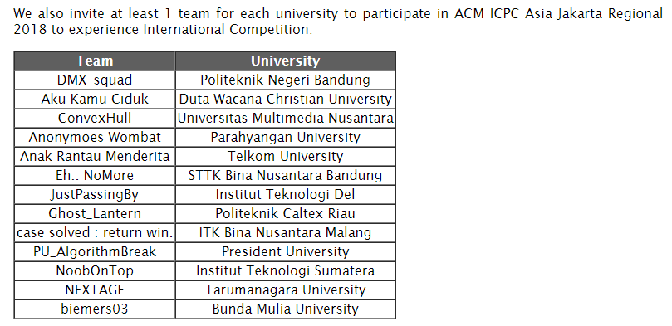

# Rundown Acara



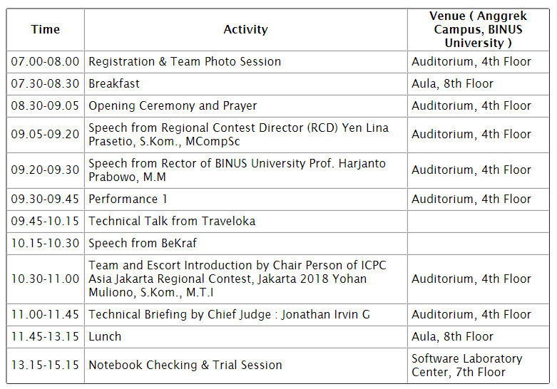

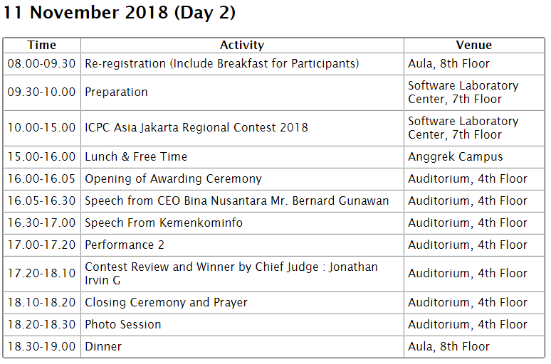

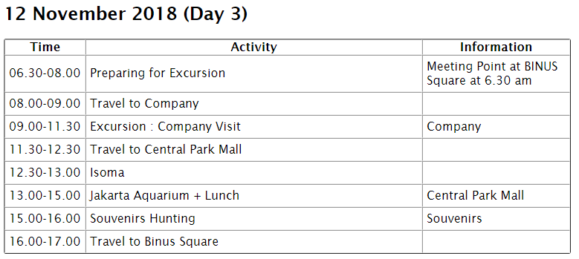

# Lembar Pengesahan Proposal

|  |  |  |
| --- | --- | --- |
| Nama Kegiatan | : | The ACM – ICPC Asia Regional Jakarta 2018 |
| Nama Ormawa | : | Himpunan Mahasiswa Komputer |
| Nama Ketua Ormawa | : | Pega Kurniawan (L) |
| Jurusan / Prodi / NIM | : | Teknik Komputer dan Informatika / D3-Teknik Informatika / 161511060 |
| No. HP/Email | : | 082214196473 / [pega.kurniawan.tif16@polban.ac.id](mailto:pega.kurniawan.tif16@polban.ac.id) |
| Nama Koordinator | : | Ahmad Aji Naufal Ali (L) |
| Jurusan / Prodi / NIM | : | Teknik Komputer dan Informatika / D4-Teknik Informatika / 171524002 |
| No. HP/Email | : | 089634784041 / [ahmad.aji.tif417@polban.ac.id](mailto:ahmad.aji.tif417@polban.ac.id) |
| Tanggal Pelaksanaan | : | 10 s.d. 12 November 2018 |
| Tempat | : | Bina Nusantara University |
| Jenis Kegiatan | : | Kompetisi |
| Biaya yang Diperlukan | : | **Rp 10.470.000.00** |
| Terbilang | : | Sepuluh juta empat ratus tujuh puluh ribu rupiah |

|  |  |  |  |  |
| --- | --- | --- | --- | --- |
|  | | Hormat kami, |  | |
| **Ketua HIMAKOM POLBAN** | |  | **Koordinator Pendaftaran dan Pelatihan Perlombaan HIMAKOM POLBAN** | |
| **Pega Kurniawan** | |  | **Ahmad Aji Naufal Ali** | |
| **NIM 161511060** | |  | **NIM 171524002** | |
| Menyetujui, | | |
| **Pembina HIMAKOM POLBAN** | | |
|  | | |
| **Yudi Widhiyasana, S.Si., M.T.** | | |
| **NIP 197407182001121002** | | |